Załącznik nr 1 – Opis przedmiotu zamówienia

Szczegółowy opis przedmiotu zamówienia

Część 1 - Szabla wz. 21/22 – 6 szt.

Szabla wz. 21/22 powinna być wykonana wg ścisłych uwarunkowań z okresu jej produkcji.
Głownia szabli kuta, hartowana zgodnie ze standardem, jednobruzdowa. Długość ok. 830mm, ugięcie ok 41-42 stopnie. Szlifowana, polerowana, pokryta niklem i chromem. Zdobiona kartuszem trawionym. Kartusz omówiony indywidualnie.
Rękojeść przynależna do tego typu szabli – wielkość nr 5.
Pochwa ze stali sprężynowej z dwoma ryfkami oraz ruchomymi kółkami (koluszkami). Szlifowana, polerowana, spawana bez spawów mosiężnych. Pokryta miedzią, niklem
i chromem. Zabezpieczona wewnątrz przed korozją (trwałe środki antykorozyjne). Wodzidła wewnętrzne wykonane z preszpanu, przymocowane wraz ze sprężynami do wpustu pochwy. Głownia nie może samoczynnie wysuwać się z pochwy. Szable ocechowane na głowni
i pochwie indywidualnie według wskazań zamawiającego.
Temblak do szabli wz. 21/22 – taśma biała z wiśniowymi prążkami podszyta na całej długości taśmy białą skórką naturalną. Dzwonek do temblaka zgodnie z obowiązującym wzorem do szabli wz. 21/22.
Gwarancja min. 12 miesięcy zgodnie z obowiązującymi przepisami dla rękodzielnictwa artystycznego.

Część 2 - Elementy skórzane do umundurowania:

1. Żabka na szablę wz. 21/22 – 6 szt.
- Żabka musi być wykonana zgodnie z specyfikacją wykonywania żabek w okresie międzywojennym do szabli wz. 21/22.
- Wykonana z jednolitej skóry naturalnej, barwionej na brązowo, zabezpieczonej przed wilgocią. Wewnętrzna część podszyta podkładką z cienkiej skóry blankowej. Nie może brudzić ani przebarwiać umundurowania. Żabka musi posiadać 3 regulowane paski podtrzymujące szablę oraz 2 regulowane paski mocujące szablę do pasa głównego.
- Na powierzchni żabki niedopuszczalne są zacięcia, zadrapania, plamy, zabrudzenia
i załamania.
- Naniesiona apretura powinna być trwała i odporna na tarcie suche i mokre, wielokrotne zginanie.
- Zastosowane okucia nie mogą posiadać zarysowań, ostrych krawędzi, zadziorów, zniekształceń.
- Części metalowe żabki powinny mieć krawędzie stępione bez zadziorów, wgnieceń oraz zniekształceń, wykonane z białego metalu, oksydowane na stare srebro.
- Szwy powinny być wykonane prawidłowo i estetycznie - bez przepuszczeń, przerwań.

2. Kabura do pistoletu VIS wz. 35 z koalicyjką – 8 szt.

Wykonana z jednolitej skóry naturalnej, barwionej na brązowo, zabezpieczonej przed wilgocią. krawędzie wygładzone i odciśnięte.
- Wykonana zgodnie z specyfikacją wykonywania kabur z tamtego okresu. Kabura nie może brudzić ani przebarwiać umundurowania.
- Szwy powinny być wykonane prawidłowo i estetycznie - bez przepuszczeń, przerwań.
- Naniesiona apretura powinna być trwała i odporna na tarcie suche i mokre, wielokrotne zginanie.
- Koalicyjka składa się z dwóch pasków połączonych sprzączką.
- Pasek dłuższy posiada dziurki na trzpień sprzączki, grubość pasków 3-3,5 mm.
- Na krótszym pasku znajdują się wsuwka i przesuwka.
- Koalicyjka powinna posiadać regulację długości.
- Części metalowe koalicyjki z białego metalu, oksydowane na stare srebro.

3. Pas główny typu oficerskiego–46 szt., pas główny typu oficerskiego z koalicyjką–8 szt.

Pas główny jest wykonany ze skóry brązowej, naturalnej zabezpieczonej przed czynnikami zewnętrznymi (wilgoć).
Długości pasa umieszczone są w tabeli nr 3. Szerokość pasa 45 mm, grubość 3-4 mm.
Lewa część pasa od strony wewnętrznej na długości 60 cm przez całą szerokość jest podszyta podkładką z cienkiej skóry blankowej, a koniec pasa ze sprzączką jest podszyty językiem ze skóry blankowej o grubości 2 – 2,5 mm. Do pasa są wszyte na uchwytach do głębokości
1,5 cm dwa strzemionka górne i dwa dolne: między dolnymi strzemionkami jest umieszczona ruchoma przesuwka.
Wszystkie części skórzane pasa głównego są wykonane ze skóry brązowej, naturalnej zabezpieczonej przed czynnikami zewnętrznymi (wilgoć), krawędzie wygładzone
i odciśnięte. Nici do szycia Nr O barwy brązowej jak pas; szycie na 1 cm.
Części metalowe pasa głównego są z białego metalu, oksydowane na stare srebro.

Koalicyjka do pasa.

  - Koalicyjka (szelka) składa się z dwóch pasków połączonych sprzączką.
  - Na obydwóch końcach szelki przyszyte są krótkie paski ze spinkami, służącymi do przymocowania szelki do górnych strzemiączek pasa głównego.
  - Pasek dłuższy posiada dziurki na trzpień sprzączki, grubość pasków 3-3,5 mm.
  - Na krótszym pasku znajdują się wsuwka i przesuwka.
  - Wszystkie części skórzane koalicyjki wykonane ze skóry brązowej, naturalnej zabezpieczonej przed czynnikami zewnętrznymi (wilgoć), krawędzie wygładzone
i odciśnięte.
  - Części metalowe koalicyjki z białego metalu, oksydowane na stare srebro.

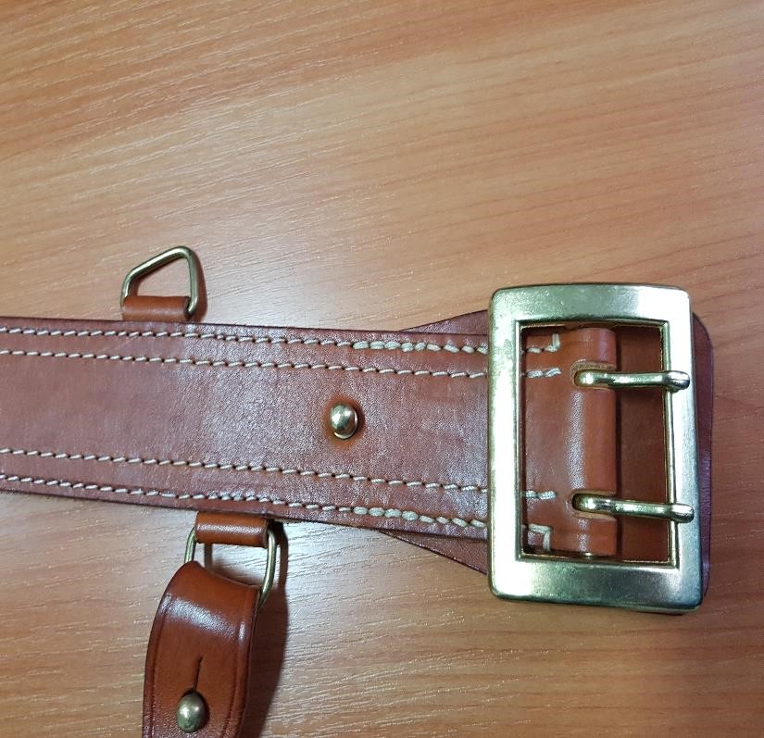

Tabela 1. Rozmiary pasów.
Lp. | Rozmiar | Ilość (szt.)
1. | 1 | 6
2. | 2 | 25
3. | 3 | 13
4. | 4 | 2
RAZEM |  | 46

Tabela 2. Rozmiary pasów z koalicyjką.
Lp. | Rozmiar | Ilość (szt.)
1. | 2 | 4
2. | 3 | 4
RAZEM |  | 8
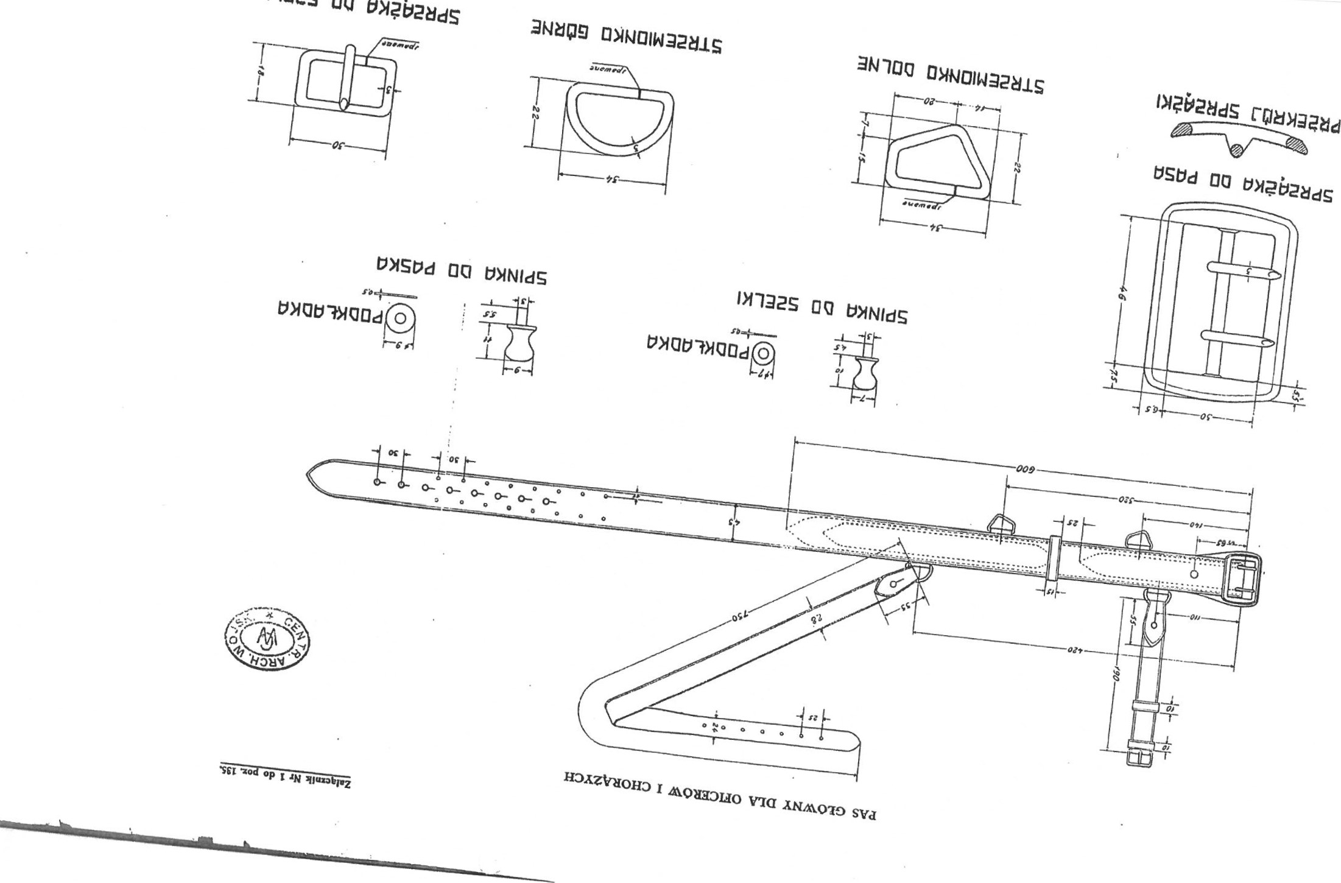

WYMAGANIA TECHNICZNE
Rozmiary i wymiary.
Pasy powinny być wykonane w 4 podstawowych rozmiarach : 1, 2, 3 i 4.

Tabela 3. Wymiary.
Lp. | Rozmiar pasa | Długość pasa w mm | Dopuszczalne odchylenie w mm
1. | 1 | 1150 | ± 15
2. | 2 | 1250 | ± 15
3. | 3 | 1350 | ± 15
4. | 4 | 1450 | ± 15

Wymagania jakościowe
- Pas i podszewka musi być wykonany z jednego, jednolitego elementu skóry bez sztukowania.
- Na powierzchni pasa niedopuszczalne są zacięcia, zadrapania, plamy, zabrudzenia
i załamania.
- Naniesiona apretura powinna być trwała i odporna na tarcie suche i mokre, wielokrotne zginanie.
- Zastosowane okucia nie mogą posiadać zarysowań, ostrych krawędzi, zadziorów, zniekształceń.
- Klamra powinna mieć krawędzie stępione bez zadziorów, wgnieceń oraz zniekształceń.
- Szwy powinny być wykonane prawidłowo i estetycznie - bez przepuszczeń, przerwań,
ze stałą gęstością ściegu, powinny być zabezpieczone przed pruciem.
Dopuszcza się wyłącznie wyroby w 1 stopniu jakości.
Znakowanie
Każdy pas powinien posiadać, od strony wewnętrznej, znak kontroli jakościowej KJ
i rozmiar.
Do każdego pasa należy przymocować etykietę jednostkową wyrobu zawierającą:
- nazwę producenta
- nazwę wyrobu
- datę produkcji (miesiąc, rok)

PAKOWANIE, PRZECHOWYWANIE i TRANSPORT
Pakowanie
Pakowanie powinno zabezpieczyć wyrób przed obniżeniem jego jakości w czasie przechowywania, jak i transportu.
Pasy w ilości po 10 sztuk każdego rozmiaru należy powiązać i pakować w pudła w ilościach uzgodnionych ze SG. Pudło po wypełnieniu należy zamknąć, a następnie zakleić taśmą samoprzylepną i oznaczyć etykietą z następującymi danymi :
- nazwa producenta
- nazwa i kolor wyrobu
- liczba sztuk w pudle
- pieczątka KJ
- rozmiar
- miesiąc i rok produkcji.
Przechowywanie
Wyrób należy przechowywać w opakowaniach, w pomieszczeniach przewiewnych, suchych, pozbawionych obcych zapachów. Pomieszczenia powinny zabezpieczyć wyrób przed zawilgoceniem, poplamieniem, zabrudzeniem, zniszczeniem przez pleśń, bakterie
i inne czynniki zewnętrzne, także przed bezpośrednim działaniem promieni słonecznych.
Transport.
Załadowanie, przewóz i wyładowanie powinny odbywać się w warunkach zabezpieczających przed zamoczeniem, zabrudzeniem, uszkodzeniami mechanicznymi i chemicznymi zgodnie z aktualnymi przepisami transportowymi.

